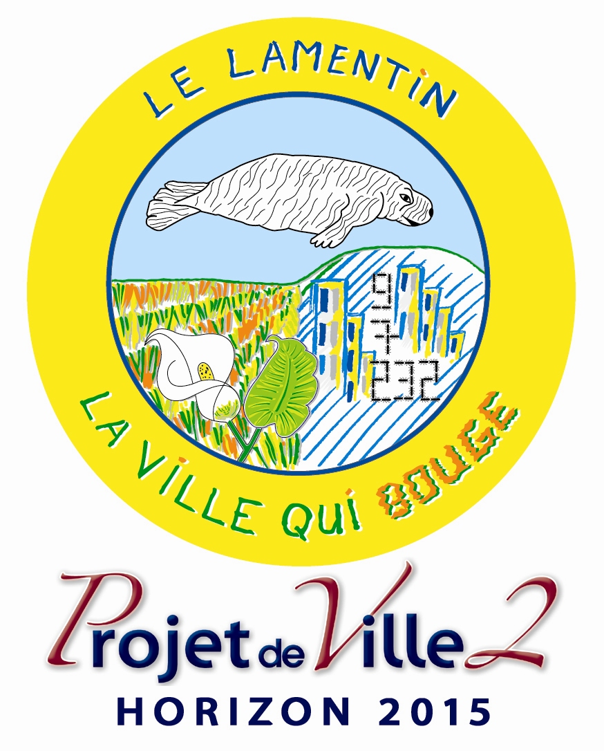VILLE DU LAMENTIN
DIRECTION DE L’INGENIERIE FINANCIERE
DIRECTION DES FINANCES ET DE LA COMMANDE PUBLIQUE
SERVICES MARCHES PUBLICS
*****
AVIS D’ATTRIBUTION

MAITRE D’OUVRAGE : VILLE DU LAMENTIN /MARTINIQUE
Place Antonio MACEO
97232 LE LAMENTIN

OBJET DU MARCHE : VIN D’HONNEUR ET PRESTATIONS ANNEXES DANS
LE CADRE DE LA FETE PATRONALE 2019 DU LAMENTIN

Lot n° 01 : Restaurations diverses et cocktails
Lot n° 02 : Animations culturelles et artistiques

PROCEDURE : Marché à Procédure Adaptée (Art. R2123-1 3° du Code de la Commande Publique)

FORME DU MARCHE : Marché ordinaire

Marché | Lots | Titulaire | Montant  € TTC | Date de notification
19S0021-2019-055 | 1 | OPEN MEDIA | 24 000,00 | 17/07/2019
19S0021-2019-056 | 2 | ONYX PROD | 55 000,00 | 16/07/2019

Autres informations : Le dossier de marché est consultable, sur place, au Service des Marchés – Services Techniques Municipaux – Avenue Nelson MANDELA Petit Manoir 97232 Le Lamentin.
Tél 05 96 30 07 52 – 05 96 30 00 83 - Fax 05 96 51 81 75 dans le respect des textes réglementaires notamment le respect des secrets protégés par la loi.

Le Lamentin, le 17 Juillet 2019

Le Pouvoir Adjudicateur
MP, le 17/07/2019

